HP Supplies Planet Partner – portale nuovo
- Inizio: hp.com/go/hprecycle
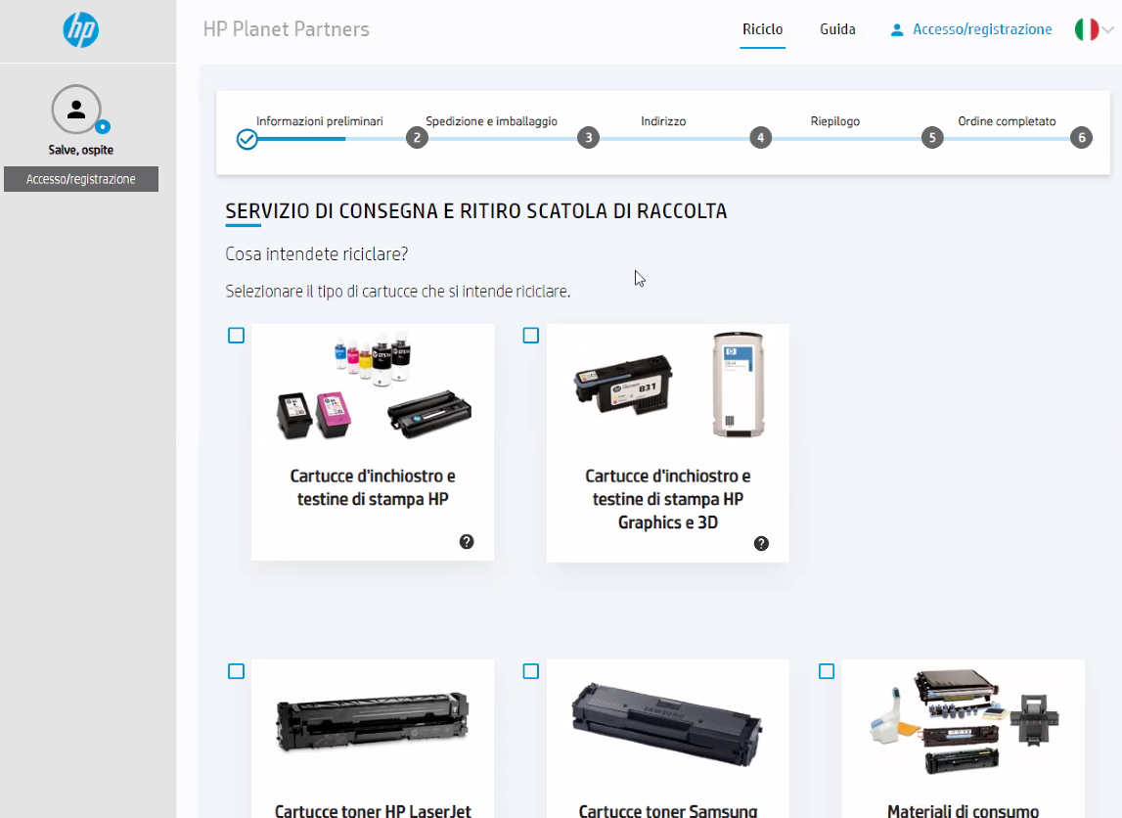
- Scegliere che prodotti volete gestire. Vi viene chiesto di registrarvi- è obbligatorio.
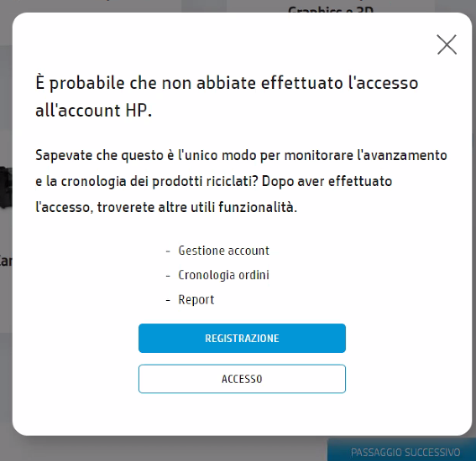
- Inserite i dati della persona di riferimento 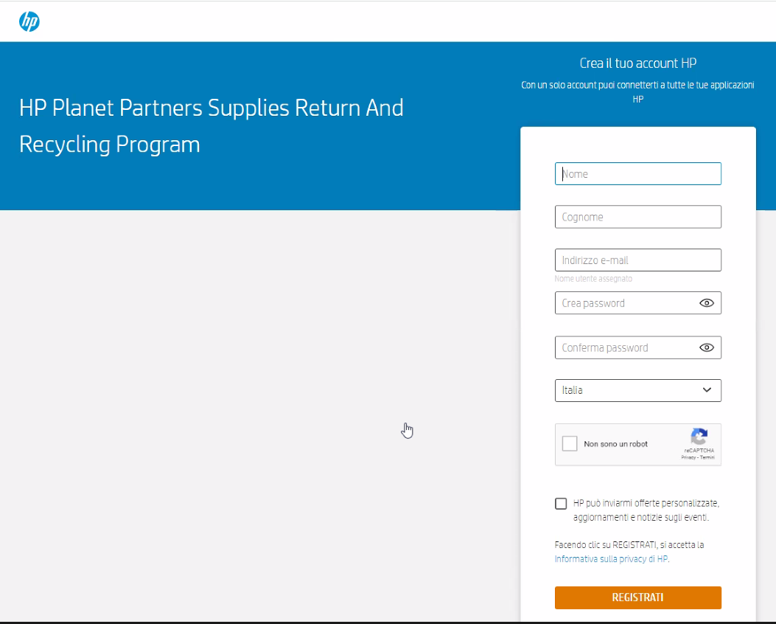
- Controllate la posta elettronica per il codice di verifica
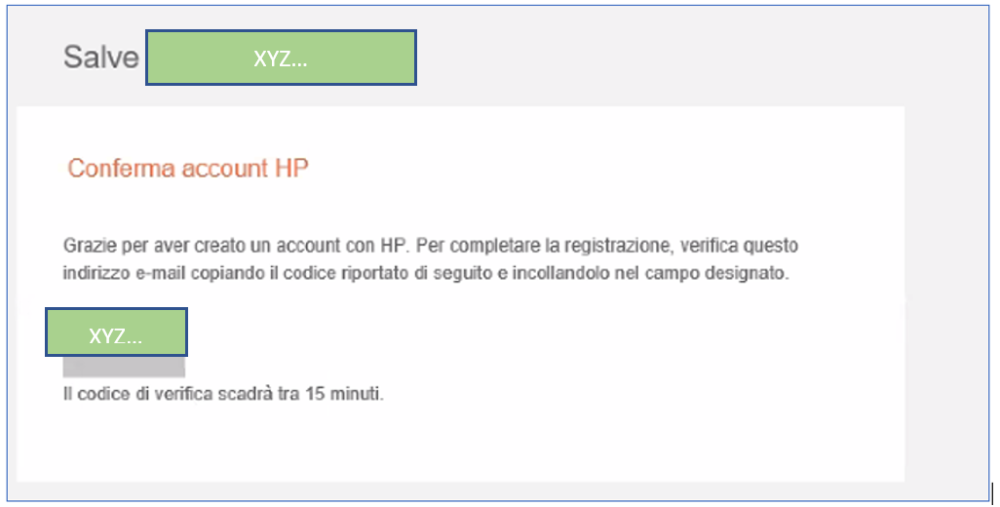
- Inseritelo nel portale. Verrai indirizzato automaticamente al tuo nuovo account.

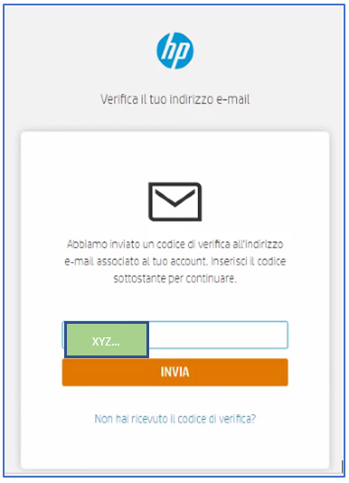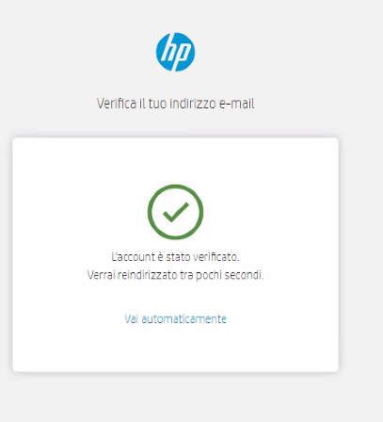

- Completate i dati mancanti. Dovete scegliere tra aziende e privato. Scegliete Azienda.
Per la P.IVA. non serve scrivere IT123… ma solo il numero.
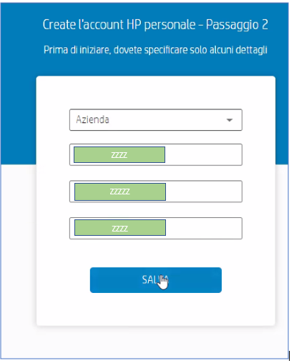
- Si apre il vostro dashboard si apre nella sezione Panoramica – dove poter vedere quanto tempo fa è stata fatta la prima richiesta e quanti ordini sono stati inseriti da allora. Il servizio è on-demand e quindi non vi sono limitazioni di tempo.
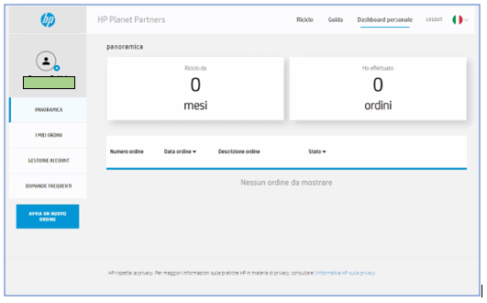

- Se è a prima volta che usate il servizio oppure avete un nuovo punto da gestire scegliete Gestione Account – Per verificare i dati Anagrafici (inserire orari di lavoro. è possibile anche cambiarli nel tempo) e Aggiungere indirizzo. È possibile aggiungere più indirizzi.

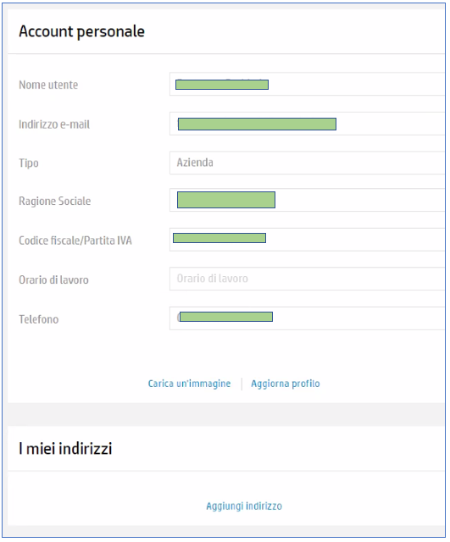
- Fare una richiesta d’0rdine

- Scegliete cosa volete fare. Cliccando sui bottoni con il simbolo ? escono maggiori dettagli sulla tipologia di prodotti che rientrano nella sub categoria.

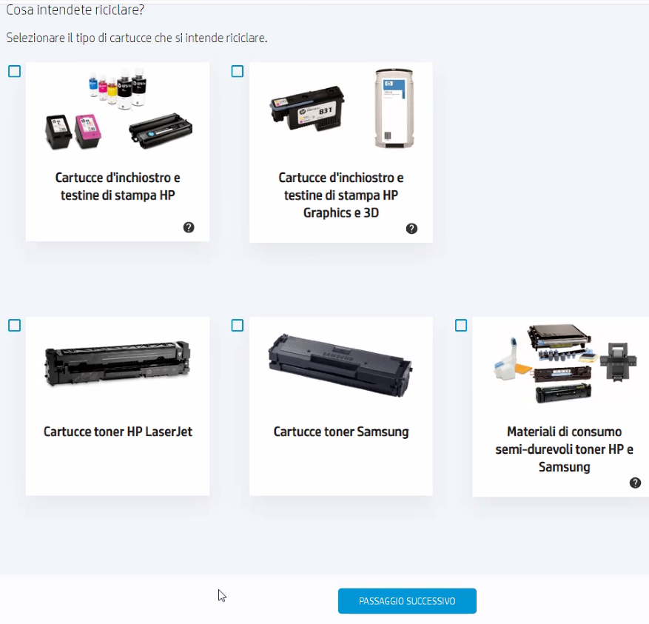
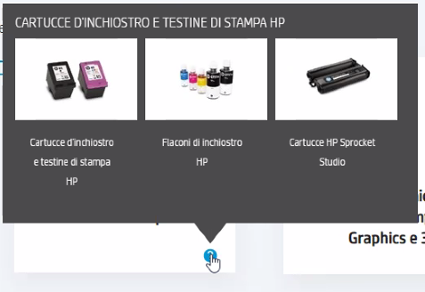
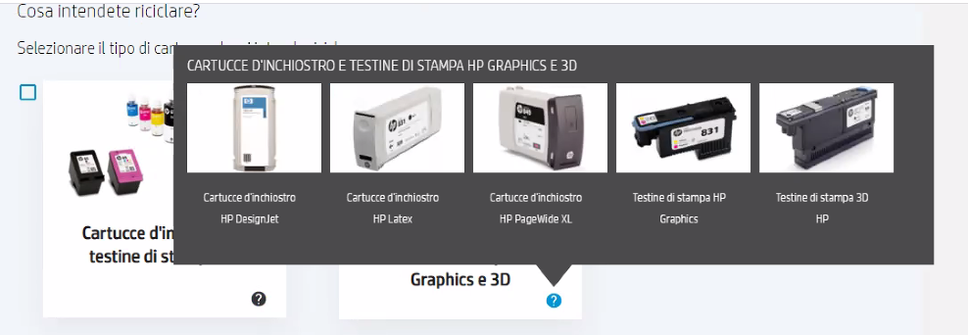
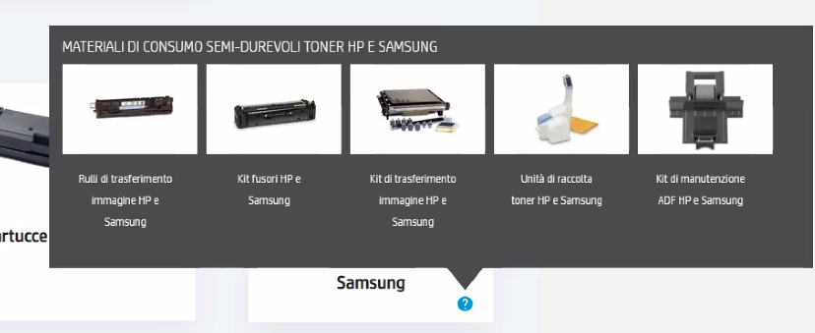
- Una volta scelta la tipologia di prodotto selezionare cosa volete richiedere- consegna degli ecobox o ritiro.
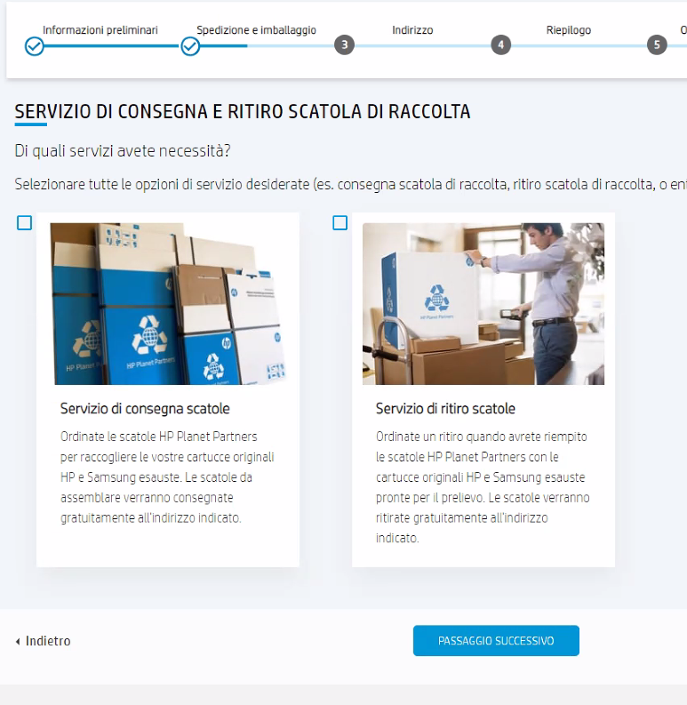
- Scegliere dimensione e quantità dell’ecobox.
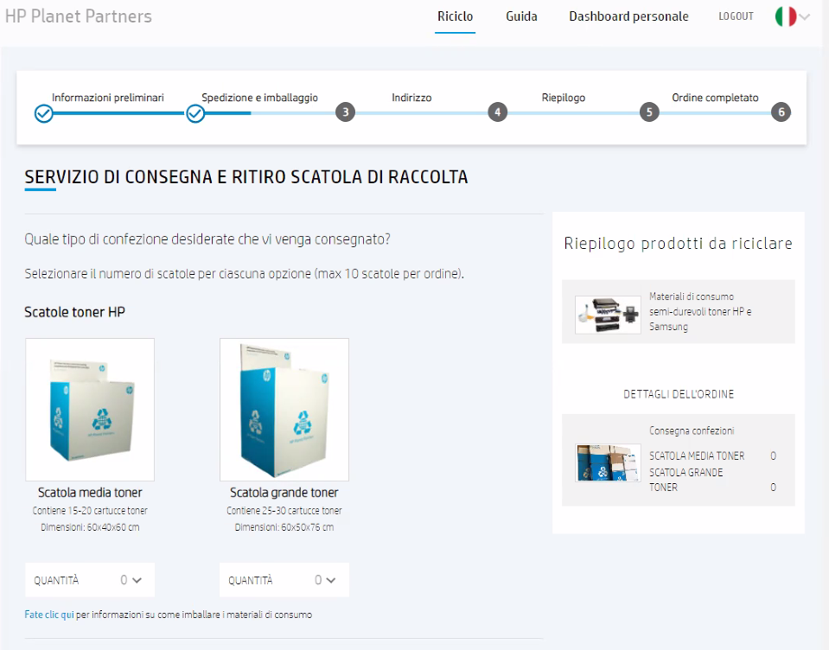

- Scegliere l’indirizzo, utile soprattutto se si gestiscono più indirizzi.

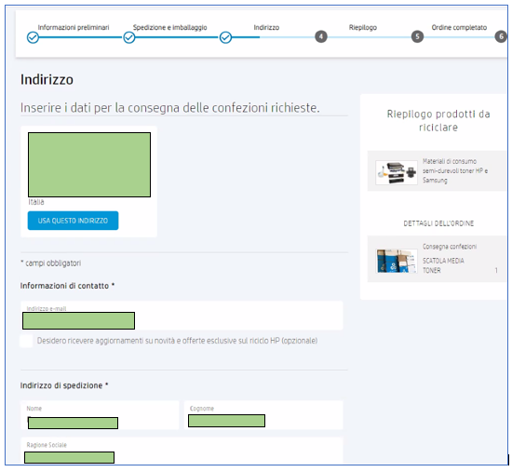

- Confermate tutti i dati
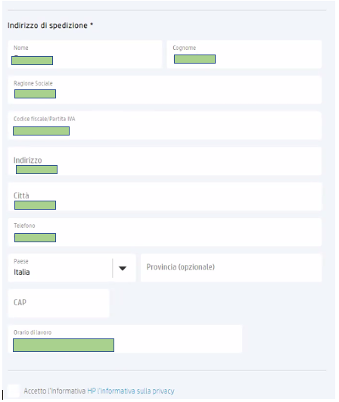

- Il riepilogo dell’ordine
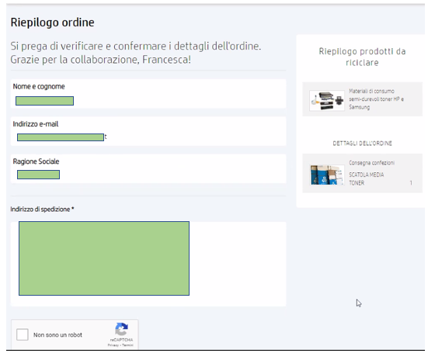
- Una volta confermata la richiesta potete anche darne visibilità sui vostri account di social media

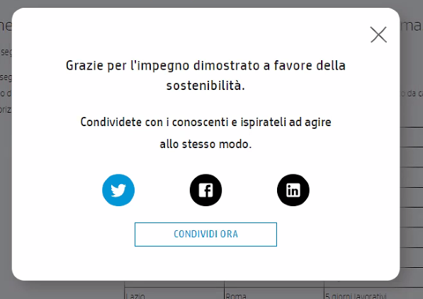

- Come conferma dell’avvenuta richiesta compariranno informazioni molto importanti quali numero d’ordine, tabella con le tempistiche per regione/provincia. Importantissime le regole, tra cui la possibilità di consegnare solo materiali originali HP e Samsung.
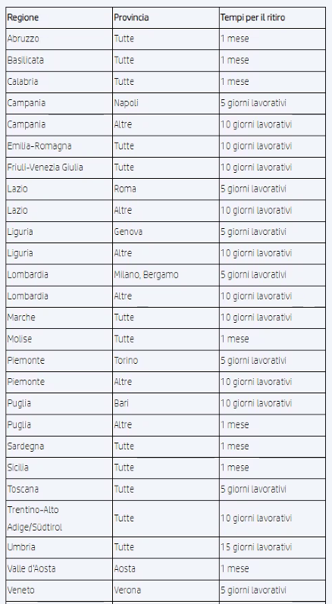

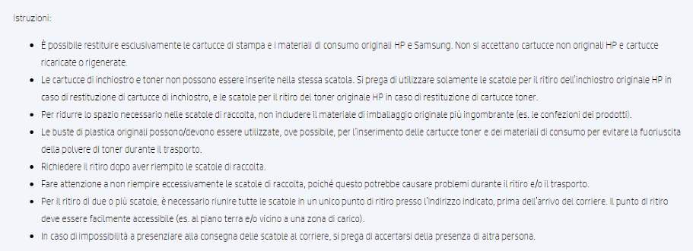

- In parallelo arriverà una e-mail all’indirizzo usato per la registrazione con tutti i dati importanti e anche metodi per contattare HP in caso di necessità. Per esempio, necessità di aggiornare l’ordine, cambiare il giorno o altro.

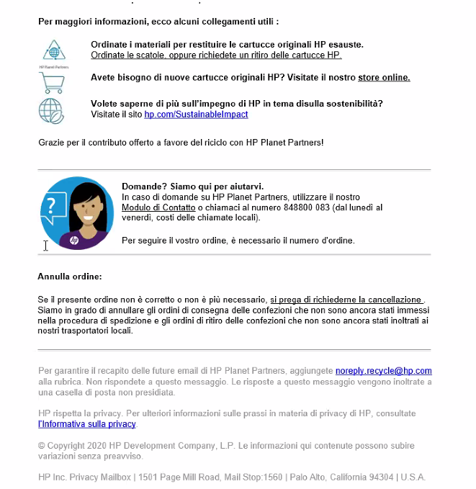

- È possibile contattare HP sia telefonando che cliccando su Modulo di contatto. Le info necessarie sono disponibile sia nella email di conferma, a fianco dell’immagine, e poi accedendo al proprio account, oppure dal dashboard stesso – selezionando l’ordine per cui volete contattarci. Entrate nella sezione I Miei Ordini e scegliete l’ordine di riferimento. A destra troverete il bottone- > contatta supporto. È possibile scegliere tipologia di domanda da un menu a tendina.

